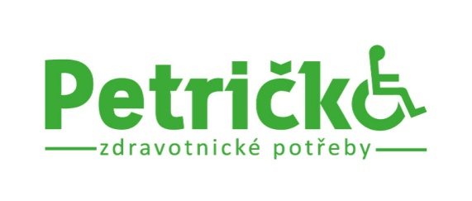

Dobrý den,
akceptujeme Vaši objednávku 48/2018 v plném rozsahu.

V Ostrově, dne 13.3.2018 REHA-TECH a.s.
Krušnohorská 790
363 01 Ostrov

